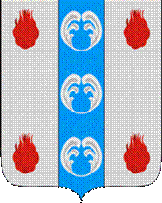

Российская Федерация

Новгородская область

АДМИНИСТРАЦИЯ ПОДДОРСКОГО МУНИЦИПАЛЬНОГО РАЙОНА

П О С Т А Н О В Л Е Н И Е
13.04.2021 № 152
с.Поддорье

Об установлении
публичного сервитута

В соответствии с Земельным кодексом Российской Федерации, Федеральными законами от 25.10.2001 № 137-ФЗ «О введении в действие Земельного кодекса Российской Федерации», от 06.10.2003 № 131-ФЗ «Об общих принципах организации местного самоуправления в Российской Федерации», приказом Министерства экономического развития Российской Федерации от 10.10.2018 «Об утверждении требований к форме ходатайства об установлении публичного сервитута, содержанию обоснования необходимости установления публичного сервитута», Уставом Поддорского муниципального района, на основании ходатайства от 17.03.2021 публичного акционерного общества «Межрегиональная распределительная сетевая компания Северо-Запада (ИНН 7802312751, ОГРН 1047855175785) и схемы расположения границ публичного сервитута на кадастровом плане территории, Администрация муниципального района ПОСТАНОВЛЯЕТ:
1. Установить в пользу публичного акционерного общества «Межрегиональная распределительная сетевая компания Северо-Запада (ИНН 7802312751, ОГРН 1047855175785) публичный сервитут площадью 3078 кв.м. в отношении земельного участка в границах кадастрового квартала с кадастровым номером 53:15:0042401, расположенного по адресу: Новгородская область, Поддорский район, Белебелковское сельское поселение, д.Старобенка, для размещения и эксплуатации объекта электросетевого хозяйства: «ВЛ – 0,4 кВ нп Старобенка» (далее – публичный сервитут) и утвердить границу публичного сервитута согласно Приложению 1 к настоящему постановлению.
  - Цель установления публичного сервитута: в соответствии с пунктом 1 части 39.37 Земельного кодекса Российской Федерации, пунктом 3 статьи 3.6 Федерального закона от 25.10.2001 № 137-ФЗ «О введении в действие Земельного кодекса Российской Федерации».
  - Срок публичного сервитута - 49 (сорок девять) лет.
  - Порядок установления зон с особыми условиями использования территорий и содержание ограничений прав на земельные участки в границах таких зон установлен постановлением Правительства Российской Федерации от 24.02.2009 № 160 «О порядке установления охранных зон объектов электросетевого хозяйства и особых условий использования земельных участков, расположенных в границах таких зон».
1.4. Плата за публичный сервитут на основании пунктов 3, 4 статьи 3.6 Федерального закона от 25.10.2001 № 137-ФЗ «О введении в действие Земельного кодекса Российской Федерации» не устанавливается.
  - Возмещение правообладателю земельного участка убытков, причиненных осуществлением сервитута, осуществляется в порядке, предусмотренным действующем законодательством Российской Федерации.
  - Публичному акционерному обществу «Межрегиональная распределительная сетевая компания Северо-Запада (ИНН 7802312751, ОГРН 1047855175785) привести земельный участок в состояние, пригодное для его использования в соответствии с разрешенным использованием, в срок не позднее чем три месяца после завершения строительства, капитального или текущего ремонта, реконструкции, эксплуатации, консервации, сноса инженерного сооружения, для размещения которого был установлен публичный сервитут.
- Комитету по экономике и управлению муниципальным имуществом Администрации Поддорского муниципального района в течение пяти рабочих дней со дня принятия настоящего постановления направить копию настоящего постановления с приложением утвержденной схемы расположения границ публичного сервитута:
  - правообладателям земельных участков, в отношении которых принято решение об установлении публичного сервитута;
  - в Управление Федеральной службы государственной регистрации, кадастра и картографии по Новгородской области;
  - Публичному акционерному обществу «Межрегиональная распределительная сетевая компания Северо-Запада (ИНН 7802312751, ОГРН 1047855175785), а также сведения о лицах, являющихся правообладателями земельных участков, сведения о лицах, подавших заявления об учете их прав (обременений прав) на земельные участки, способах связи с ними, копии документов, подтверждающих права указанных лиц на земельные участки.
- Опубликовать настоящее постановление в муниципальной газете «Вестник Поддорского муниципального района» и разместить на официальном сайте Администрации Поддорского муниципального района в информационно-телекоммуникационной сети «Интернет».

Первый заместитель Главы
администрации муниципального района С.Н. Петров

УТВЕРЖДЕН
постановлением Администрации
Поддорского муниципального
района от 13.04.2021 № 152

Приложение 1

Схема границ размещения публичного сервитута
Объект «ВЛ – 0,4 кВ нп Старобенка»
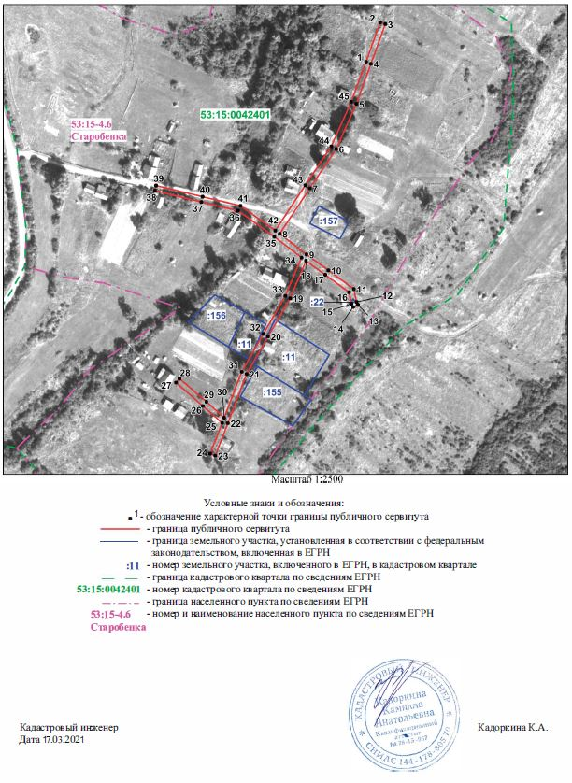

«ВЛ – 0,4 кВ нп Старобенка»
Площадь публичного сервитута 3078 кв. м
Система координат МСК 53 (Зона-2)
Метод определения координат: метод спутниковых геодезических измерений
Обозначение характерных точек | Координаты, м |  | Средняя квадратическая погрешность положения характерной точки (Mt), м
Обозначение характерных точек | X | Y
1 | 487217.06 | 2166707.56 | 0.1
2 | 487224.45 | 2166750.34 | 0.1
3 | 487236.82 | 2166817.18 | 0.1
4 | 487268.69 | 2166860.50 | 0.1
5 | 487265.09 | 2166863.53 | 0.1
6 | 487235.08 | 2166822.74 | 0.1
7 | 487208.09 | 2166881.37 | 0.1
8 | 487189.78 | 2166920.11 | 0.1
9 | 487221.00 | 2166935.97 | 0.1
10 | 487257.53 | 2166956.36 | 0.1
11 | 487255.24 | 2166960.47 | 0.1
12 | 487218.79 | 2166940.12 | 0.1
13 | 487186.68 | 2166923.38 | 0.1
14 | 487145.12 | 2166923.34 | 0.1
15 | 487102.71 | 2166923.01 | 0.1
16 | 487048.12 | 2166922.21 | 0.1
17 | 487009.65 | 2166946.91 | 0.1
18 | 486932.37 | 2166996.40 | 0.1
19 | 486897.68 | 2167017.73 | 0.1
20 | 486869.55 | 2167044.03 | 0.1
21 | 486832.57 | 2167080.64 | 0.1
22 | 486796.05 | 2167112.14 | 0.1
23 | 486774.90 | 2167168.22 | 0.1
24 | 486761.30 | 2167205.39 | 0.1
25 | 486707.14 | 2167194.85 | 0.1
26 | 486708.03 | 2167190.24 | 0.1
27 | 486758.26 | 2167200.02 | 0.1
28 | 486770.49 | 2167166.59 | 0.1
29 | 486792.07 | 2167109.36 | 0.1
30 | 486829.38 | 2167077.18 | 0.1
31 | 486866.29 | 2167040.64 | 0.1
32 | 486894.82 | 2167013.98 | 0.1
33 | 486929.87 | 2166992.42 | 0.1
34 | 487007.13 | 2166942.94 | 0.1
35 | 487044.46 | 2166919.54 | 0.1
36 | 487010.26 | 2166886.55 | 0.1
37 | 486998.54 | 2166875.22 | 0.1
38 | 486992.02 | 2166870.53 | 0.1
39 | 486994.58 | 2166866.96 | 0.1
40 | 487001.40 | 2166871.86 | 0.1
41 | 487013.32 | 2166883.39 | 0.1
42 | 487049.02 | 2166917.83 | 0.1
43 | 487102.74 | 2166918.61 | 0.1
44 | 487145.13 | 2166918.94 | 0.1
45 | 487185.12 | 2166918.97 | 0.1
46 | 487203.83 | 2166879.38 | 0.1
47 | 487232.16 | 2166817.84 | 0.1
48 | 487219.83 | 2166751.17 | 0.1
49 | 487213.06 | 2166712.04 | 0.1
50 | 487170.04 | 2166710.14 | 0.1
51 | 487170.28 | 2166705.45 | 0.1
1 | 487217.06 | 2166707.56 | 0.1

